Visite (virtuelle) du massif du Chenaillet
Schéma structural de l’ophiolite du Chenaillet (2634m)
Utilisez vos notes prises lors de la visite virtuelle pour indiquer les noms des roches rencontrées et celui du lac au premier plan du panorama
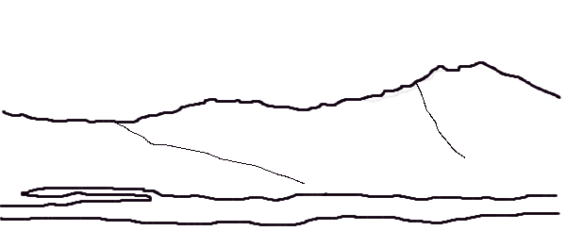
Complétez ce tableau avec la description des roches des 3 zones observées.
Zone | Roche | Description
Une vidéo de débriefing est proposée en fin de randonnée. Prenez des notes.

